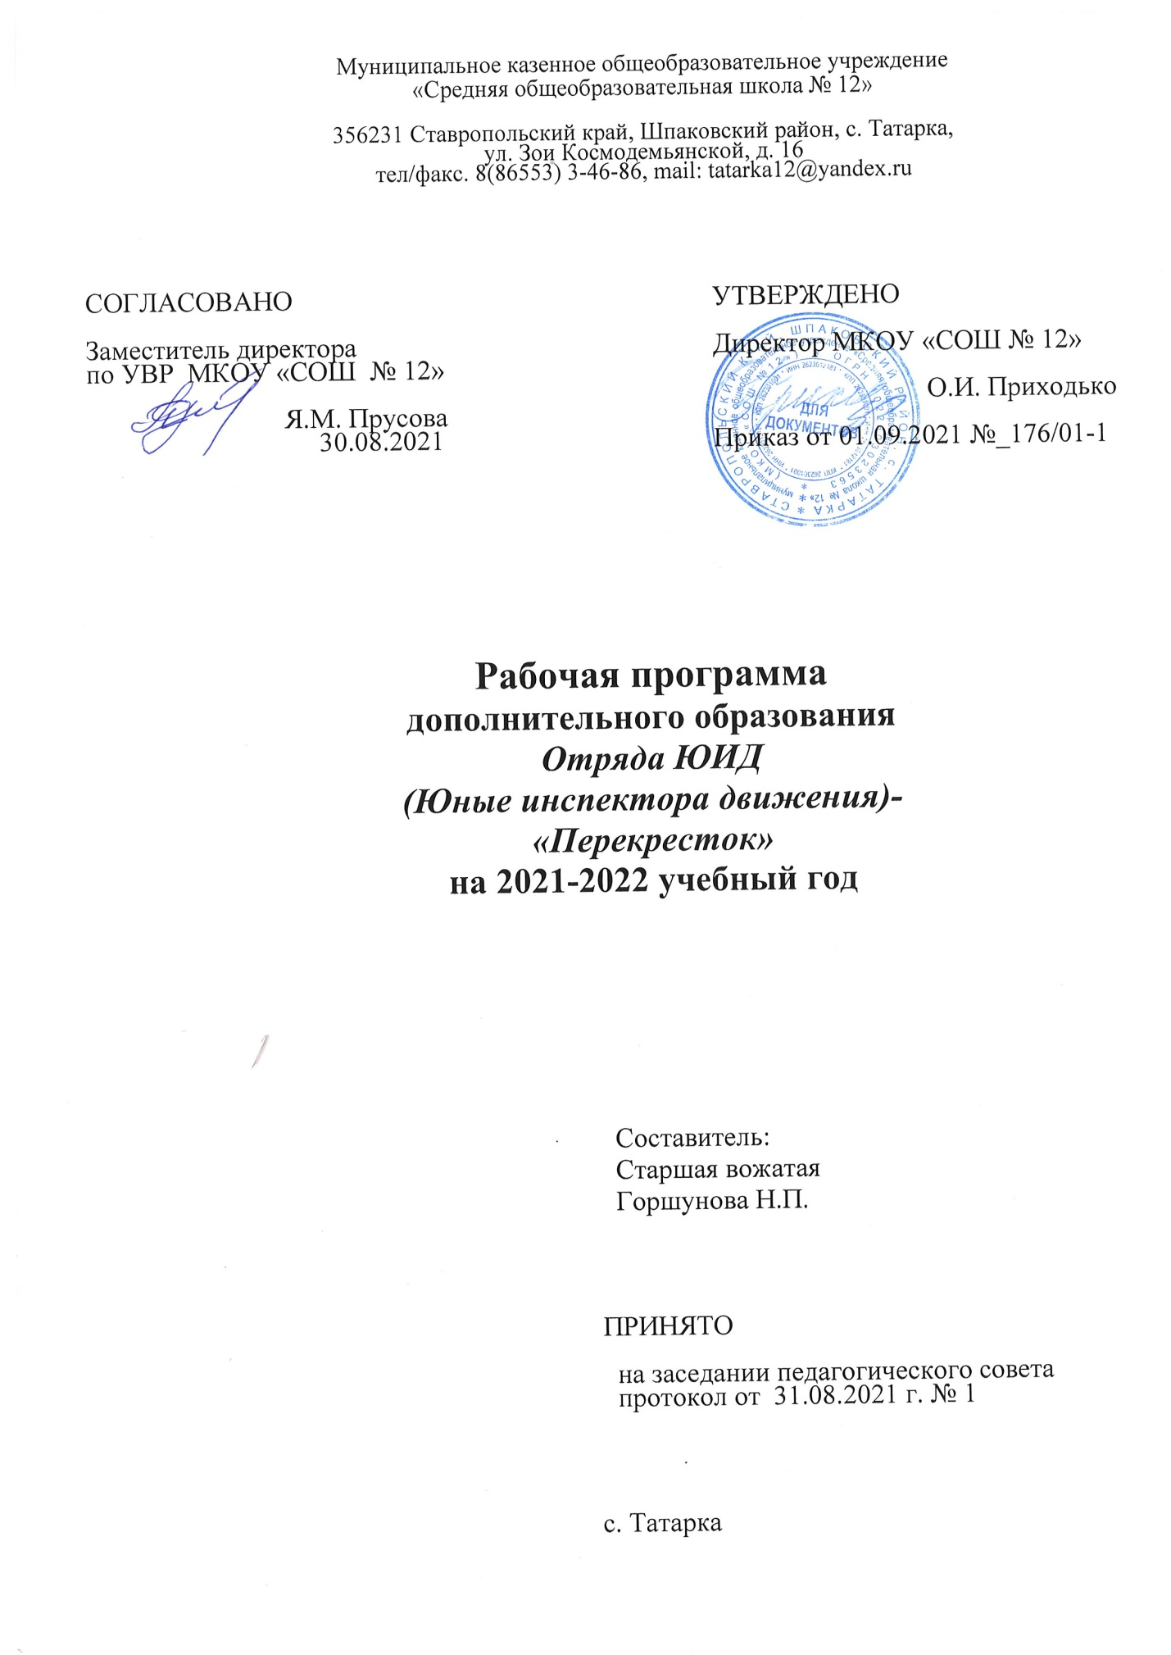

ПОЯСНИТЕЛЬНАЯ ЗАПИСКА
Актуальность создания программы.
Развитие сети дорог, резкий рост количества транспорта породил целый ряд проблем. Необходимо заметить, что за последние пять лет, в связи с увеличением количества транспорта, обстановка на дорогах значительно усложнилась. Для предупреждения роста детского дорожно-транспортного травматизма необходимо обучение детей школьного возраста правилам безопасного поведения на улице и формирование у них специальных навыков. Если взрослый может контролировать свое поведение на улице, то для ребенка это весьма проблематично. Для детей школьного возраста характерен синкретизм восприятия, т. е. не ребенок контролирует ситуацию, а ситуация захватывает ребенка на столько, что он не замечает окружающий действительности и часто подвергается опасности. Это подтверждается данными статистики. Основной причиной происшествий на протяжении ряда лет является переход дороги в неустановленном месте перед близко идущим транспортом. Возросло ДТП из-за несоблюдения детьми требований сигналов светофора. Травматизм на дорогах - это проблема, которая беспокоит людей всех стран мира. Плата очень дорогая и ничем не оправданная. Попадание ребенка в дорожно-транспортное происшествие - это трагедия: даже если ребенок остался жив и не получил дорожной травмы; ведь то морально-психологическое потрясение, которое он испытал при этом, травмирует его на всю жизнь.
Уже с раннего возраста у детей необходимо воспитывать сознательное отношение к Правилам дорожного движения (ПДД), которые должны стать нормой поведения каждого культурного человека. Правила дорожного движения являются важным средством трудового регулирования в сфере дорожного движения, воспитания его участников в духе дисциплины, ответственности, взаимной предусмотрительности, внимательности. Выполнение всех требований Правил дорожного движения создает предпосылки четкого и безопасного движения транспортных средств и пешеходов по улицам и дорогам.
Изучение Правил дорожного движения существенно расширяет возможность воспитания грамотного пешехода и позволяет значительно уменьшить дорожно-транспортный травматизм среди детей и подростков.

Отличительные особенности программы.
- Данная программа обеспечивает непрерывность обучения, начиная с младшего школьного возраста, правильным действиям на улицах и дорогах.
- Обязательные принципы в подготовке детей к безопасному участию в дорожном движении:
- Взаимодействие учреждений образования с социально-педагогической средой;
- Учет возрастных, психофизиологических особенностей и индивидуальных качеств личности детей и подростков.
- Данная система включает в себя такие элементы, как:
- совместная деятельность педагогов и учащихся;
- соответствующие организационные формы и методы обучения;
- использование методов программного обучения в начальных классах и меж предметной интеграции в начальной, основной и средней школе;
- закрепление получаемых знаний путем формирования специальных умений и навыков во время практических занятий и мероприятий по безопасности дорожного движения.
Система внешних связей способствует обеспечению реализации данной программы (связь с ГИБДД, участие в районном слете юных инспекторов дорожного движения).
Цель программы: Формирование у школьников устойчивых навыков безопасного поведения на улицах и дорогах.
Задачи программы:
Образовательные
- повысить у учащихся уровень знаний по Правилам дорожного движения Российской Федерации;
- помочь учащимся усвоить требования разделов Правил дорожного движения Российской Федерации для пешеходов и велосипедистов;
- оказать содействие учащимся в выработке навыков по оказанию первой медицинской помощи
Развивающие
- развивать у учащихся умение ориентироваться в дорожно-транспортной ситуации;
- способствовать развитию у учащихся таких умения, как быстрота реакции, внимательность, наблюдательность, зрительное и слуховое восприятие, логическое мышление, самообладание, находчивость.
Воспитательные
- воспитывать у учащихся дисциплинированность и ответственность за свои действия на дороге;
- вырабатывать у учащихся культуру поведения в транспорте и дорожную этику;
- сформировать у учащихся сознательное и ответственное отношение к собственному здоровью, к личной безопасности и безопасности окружающих.
В программу входят теоретические и практические знания об оказании первой медицинской помощи пострадавшим. Программа построена таким образом, чтобы учащиеся не только усвоили информацию, но и воспользовались ею в реальной жизни.
Форма организации занятий
- Реализация данной программы позволит обучающимся получить систематизированное представление об опасностях на дороге и о прогнозировании опасных ситуаций, оценить влияние из последствий на жизнь и здоровье человека и выработать алгоритм безопасного поведения с учетом своих возможностей. Программа предполагает групповые занятия и индивидуальные, а также проведение массовых мероприятий. Программа уделяет внимания пропаганде знаний ПДД и профилактике детского дорожно-транспортного травматизма через реализацию творческих возможностей детей и подростков и с этой целью используются такие формы проведения занятий, как выступление агитбригады, театрализованное представление, КВН, рей, выпуск стенгазет, встреча с работниками ГИБДД, конкурс, викторина, игра.
Методы и средства обучения
Словесные – рассказ, объяснение, беседа.
Наглядные – показ иллюстрационных пособий, плакатов, схем, зарисовок на доске, стендов, видеофильмов.
Практические – выполнение практических заданий в тетрадях, игровые ситуации, с помощью которых проверяется знание Правил дорожного движения, решение задач, кроссвордов, тестирование, экскурсии по городу с целью изучения программного материала. На каждом занятии органически сочетается изучение нового и посторенние пройденного материала.
В образовательном процессе используются «Правила дорожного движения РФ» (последняя редакция), плакаты с изображением знаков дорожного движения, экзаменационные билеты по Правилам дорожного движения и комментарии к ним (категория «В»), тематические задачи и комментарии к ним, аптечку водителя для оказания первой медицинской помощи.
Программа способствует:
- умственному развитию – учащиеся получают и закрепляют знания по Правилам дорожного движения, ОБЖ, учатся логически мыслить, обобщать, составлять рассказы по темам, делиться жизненным опытом, грамотно излагать свои мысли, отвечать на вопросы;
- нравственному воспитанию – на занятиях у учащихся формируется культура поведения в кругу сверстников и в семье, закрепляются навыки соблюдения Правил дорожного движения, желание оказывать помощь пожилым людям по мере необходимости. Учащиеся учатся безопасности жизнедеятельности в окружающей среде, уважению к людям. Члены отряда ЮИД ведут пропагандистскую деятельности по профилактике дорожно-транспортного травматизма;
- эстетическому воспитанию – учащиеся участвуют в конкурсах рисунков, плакатов, литературных викторинах, фотоконкурсах. Члены отряда ЮИД выступают с агитбригадой перед детьми и родителями;
- трудовому воспитанию - учащиеся изготавливают необходимые пособия, макеты, дидактические игры для занятий по программе, декорации и костюмы к выступлениям;
- физическому воспитанию – на каждом занятии с детьми и подростками проводятся подвижные игры и различные двигательные игровые задания по темам.
Основные требования к уровню подготовки обучаемых.
В результате обучения учащиеся должны знать:
- основные понятия и термины из Правил дорожного движения РФ;
- общие положения Правил дорожного движения РФ;
- правила перехода проезжей части на площадях и перекрестках;
- правила посадки в общественный транспорт и высадки из него;
- правила поведения детей при перевозке в салоне легкового автомобиля;
- основы страхования
Учащиеся должны уметь:
- правильно вести себя, оказавшись в экстренной ситуации на проезжей части дороги;
- пользоваться общественным транспортом;
- самостоятельно выбирать безопасный путь движения в той или иной местности;
- оказывать первую медицинскую помощь пострадавшим при дорожно-транспортных происшествиях
В ходе занятий по изучению и пропаганде Правил дорожного движения учащиеся должны сформировать такие качества, как самостоятельность, аккуратность, дисциплинированность, ответственность.
Контроль знаний и умений.
Проверка знаний и умений проводится после изучения каждого раздела в форме тестов, зачетов, соревнований, конкурсов, олимпиад. Оценивание личностных качеств проводится в процессе участия в практических занятиях по пропаганде Правил дорожного движения и профилактике детского дорожно-транспортного травматизма.
Тематическое планирование
«ЮИД-надежный друг ГАИ и ГИБДД»
№ | Тема занятий | Всего | Теория | Практика
1 | Отряды юных инспекторов движения. | 2 | 1 | 1
2 | Мы идем в школу | 2 | 1 | 1
3 | Наша улица. Город, поселок, деревня, где мы живем | 2 | 1 | 1
4 | Движение пешеходов по улицам и дорогам | 2 | 1 | 1
5 | История развития автомототранспорта | 2 | 1 | 1
6 | ГИБДД и ДПС. Что это? Знакомство с профессией автоинспектора ДПС. | 1 | 1 | -
7 | Виды транспортных средств. | 2 | 1 | 1
8 | Обязанности пассажиров. | 2 | 1 | 1
9 | Сигналы (жесты) регулировщика. | 1 | - | 1
10 | Дорожные знаки | 2 | 1 | 1
11 | Светофорное регулирование. | 2 | 1 | 1
12 | Где можно играть? | 2 | 1 | 1
13 | Настольные игры по правилам дорожного движения | 1 | - | 1
14 | Скрытая опасность на дороге. | 1 | 1 | -
15 | Велосипедист – водитель транспортного средства. | 2 | 1 | 1
16 | Конкурс велосипедистов «Фигурное вождение» | 2 | 1 | 1
17 | Оказание первой медицинской помощи | 2 | 1 | 1
18 | Игра «Полосатая зебра» | 1 | - | 1
19 | Прием зачета по ПДД | 1 | 1 | -
20 | Вручение удостоверений и значков членам отряда ЮИД. | 1 | - | 1

Содержание программы
Занятие 1
Отряды юных инспекторов движения. Роль и участие в обеспечении безопасности дорожного движения. Правила членов отряда. Выборы актива. Решение организационных вопросов (структура отряда, выборы командира, его заместителя, связного, пропагандистов. Выбор названия, девиза, речевки, песни).
Занятие 2
Представление младших школьников о безопасности дорожного движения. Разработать безопасный маршрут от дома в школу.
Занятие 3.
Город, микрорайон, квартал, в котором мы живем. Как и зачем мы передвигаемся. Улица – место, где движется транспорт, идут пешеходы. Движение транспорта по проезжей части, а пешеходов – по тротуару. Проезжая часть – место повышенной опасности. Правила дорожного движения РФ. Отличие дорожной чреды от другой окружающей среды. Элементы улицы: проезжая часть, тротуар, трамвайные пути. Участники дорожного движения – пешеходы, пассажиры, водители – как и где они могут передвигаться. Элементарные правила поведения на улице – внимание к транспорту, спокойствие, осмотрительность. Недопустимость игр на проезжей части. Основная причина ДТП – несоблюдение правил безопасного поведения на улицах. Понятие правостороннего движения. Последствия столкновения автомобиля и пешехода и факторы, от которых они зависят (масса, скорость). С помощью схем и зарисовок провести беседы в младших классах о недопустимости перехода проезжей части дороги в неустановленном месте и перед приближающемся транспортом.
Занятие 4
Движение пешеходов по тротуару и обочине. Особенности движения пешеходов по обочине улицы. ПДД для пешеходов - правостороннее движение, правила перехода дороги, места перехода проезжей части дороги. Обход стоящего транспорта у обочины. Движение пеших групп и колонн. Регулируемые и нерегулируемые перекрестки. Средства регулирования движения. Оформить красочно места перехода проезжей части дороги. Быстро определять правую и левую сторону.
Занятие5
История автомототранспорта и безопасности движения. Автомобили, мотоциклы, велосипеды. Правила дорожного движения, их история. Рекомендовать прочтение книги Исаева «От самодельной коляски до ЗИЛа», И. Серебрякова «Знакомьтесь, автомобиль». Сфотографировать на улицах села автомобили разных марок и видов. Поместить фотографии на стенд или в рабочие тетради. Написать рассказ «Автомобиль»
Занятие 6
История милиции. История службы ГАИ-ГИБДД. Роль отрядов и групп ГИБДД в решении вопросов предупреждения ДДТ.
Занятие 7
Отличие дорожного движения от других видов движения. Транспорт не только средство передвижения, но и источник повышенной опасности. Грузовой и пассажирский транспорт. Специальные автомашины. В чем опасность движущихся транспортных средств. Интенсивное движение. Основные сигналы, подаваемые водителем. Скорость движения и тормозной путь машины. Сигналы, подаваемые водителем. Опасность перехода дороги перед близко идущим транспортом. Сделать подборку фотографий разных видов транспорта.
Занятие 8
Виды общественного транспорта. Обозначение мест ожидания общественного транспорта. Правила ожидания прибытия общественного транспорта. Правила посадки в общественный транспорт и выхода из него. Поведение в салоне. Правила ожидания транспорта зимой. Возможные последствия посадки в переполненный салон и движения с открытой дверью Спешка при посадке. Действия при пожаре автобуса. Выпуск стенгазеты «Мы – пассажиры».
Занятие 9
Изучить сигналы (жесты) регулировщика. Занятие - игра «Я - регулировщик». Изготовить для отряда жезлы.
Занятие 10.
Дорожные знаки и их группы. История возникновения и развития дорожных знаков. Их предназначение. Название и предназначение следующих дорожных знаков: «Пешеходный переход», «Наземный пешеходный переход», «Дети». Занятие – практикум с включением игры «Угадай, какой знак!». Ответственность за повреждение дорожных знаков. Изготовить макет дорожного знака «Пешеходный переход».Зарисовать в рабочих тетрадях дорожные знак, написать их название и их назначение.
Занятие 11
Правила дорожного движения. Светофорное регулирование движения транспорта и пешеходов. Значение сигналов светофора. Изучить фазы цикла светофора. Изготовить макет светофора. Написать рассказ или стихотворение о светофоре.
Занятие 12
Почему нельзя играть на улицах и дорогах? Места для игр. Жилая зона. Транспорт во дворе. Особенности движения автомобилей во дворе. Сигналы, по которым можно определить направление движения автомобиля. Неожиданные маневры автомобиля и мотоцикла во дворе, их опасность для пешехода. Признаки, по которым можно предвидеть начало движения автомобиля. Гараж во дворе – место возможного выезда автомобиля или мотоцикла. Выступление агитбригады в параллельных классах.
Занятие 13
Закрепление знаний школьников о безопасности дорожного движения.
Занятие 14
Основной принцип безопасности пешехода – видеть транспорт, движущийся на дороге, и быть хорошо видимым для водителей. Объекты, мешающие увидеть обстановку на дороге. Погодные и атмосферные условия, ухудшающие видимость на дороге: дождь, снег, туман, метель, сумерки. Переход дороги близко от объектов, мешающих обзору. Ограничение обзора дороги у детей с суженным полем зрения и носящих очки. Необходимость выработки компенсирующего навыка более частого и тщательного поворота головы у детей с такими особенностям и зрения. Яркая одежда и светоотражающие значки – хороший способ помочь водителю вовремя увидеть пешехода.
Занятие 15-16
Устройство велосипеда. Исправность тормозов – гарантия остановки. Правила безопасности при катании на велосипеде. Предупредительные сигналы велосипедистов. Велосипедист – водитель транспортного средства. Кто может мим стать, что он должен уметь. Особенности управления велосипедом. Прочтение книги А.Седова «Твой друг велосипед», нарисовать дорожные знаки, запрещающие проезд на велосипеде, а также знаки велосипедных дорожек. Выступление на конкурсе «Фигурное вождение».
Занятие 17
Оказание первой доврачебной медицинской помощи пострадавшим при несчастных случаях. Умение накладывать различные виды повязок. Беседа с медсестрой школы.
Занятие 18
Проверка знаний ПДД и умение их использовать в различных ситуациях.
Занятие 19
Проверка теоретических знаний по ПДД.
Занятие 20
Обобщение положительного опыта работы ЮИД. Оформление отрядного альбома-рапорта. Вручение удостоверения и значка члена отряда ЮИД. Порядок их хранения.
Краткий перечень материалов оборудования
Занятия проводятся в специально оснащенном кабинете, укомплектованном
методическими, дидактическими и техническими средствами:
методическими комплект «Правила дорожного движения»- перекрестки, участники дорожного движения, дорожные знаки с методическими указаниями; комплект плакатов «Дорожные ситуации», «Элементы улицы», «Мы изучаем ПДД», «Народная мудрость на службе ГАИ-ГИБДД», рисунки по басням с методическими указаниями по использованию, тесты по ПДД пассажиров, пешеходов, велосипедистов для участников 1,2,3 годов обучения;
разработки проведения игровых конкурсов, праздников, встреч, театрализованных представлений, отдельных занятий, ситуативных экскурсий, итоговых финальных слетов и др. положения о конкурсах, смотров и др.
дидактическими
- дорожные знаки (игровой материал - собери дорожный знак, какой знак
лишний в логической цепочке, распределить по сериям, кубики с изображением
дорожных знаков;;
- плакаты «формы перекрестков», «жесты регулировщиков», «сигналы
светофора»;
- фотоматериал «улицы нашего города», «ретро автомобили», «эмблемы
автомобилей», «марко отечественных и зарубежных автомобилей»;
- шифровки, карточки для игровых конкурсов «пойми меня с полуслова
(полужеста)» и др.;
- видеоматериалы: «Ситуации на дорогах», «Зеленый огонек»- встреча юных
инспекторов движения с сотрудниками ГИБДД в честь Дня милиции, «ЮИД и
старшие товарищи» - конкурсная встреча командиров отрядов ЮИД общеобразовательных учреждений города, промежуточных и финальных конкурсных встреч отрядов ЮИД города. техническое:
- телевизор, видеомагнитофон, магнитофон, аудио и видео кассеты;
-светофор,жезлы;
- стенд «дорожные знаки» распределенные по сериям;
- стенд «дорожная разметка»;
- велосипеды;
- наборы тематических плакатов;
настольные игры по ПДД.

СПИСОК ЛИТЕРАТУРЫ.
1. Яковлев Ю. Ваши права, дети.- М.: Международные отношения, 1992.
2. Федеральный закон «О безопасности дорожного движения», от 30.12.2001
года, № 196-ФЗ.
3. Правила дорожного движения РФ. Утверждены Постановление Совета
Министров Правительства Российской Федерации от 7.05. 2003 года №265.
Введены в действие с 1.07.2003 года.
4. Комментарий к Правилам дорожного движения РФ.М.: За рулем, 2002.
5. «Программа» по изучению ПДД и профилактике дорожно-транспортного
травматизма 1-11 классы. Ставрополь. СКИПКРО. 2002.
6. «Методические рекомендации» по организации работы юных инспекторов
движения в Ростовской области. Ростов-на-Дону, 2001 .
7. «Методические рекомендации» по обучению учащихся 10,11 классов ПДД в
Ростовской области. Ростов -на -Дону, 2002 .
8. «Дети и дорога». Методический комплект для учителей. Москва. 1994.
9. «Учись быть пешеходом» М.Л. Форштат Санкт-Петербург 1998.
10. Фопель К. Как научить детей сотрудничать? психологические игры и
упражнения. Практическое пособие. В 4 томах.-М.: Генезис,2001
11. Котик М.А. Беседы психолога о безопасности дорожного движения.- М.:
Транспорт, 1990.
12. Юсин А.А. Я купил велосипед.- М.: Молодая гвардия, 1984
13. Охлябинин С.Д. Легенды и были об экомобиле. - М.: Советская Россия,
1987
14. ГАИ 60 лет. История, воспоминания, очерки. М.: Объединенная редакция
МВД России, 1996.
15. Зайцева О.В. Карпова Е.В. На досуге. Игры в школе, дома, во дворе.
Популярное пособие для родителей и педагогов.- Ярославль, 1998.
16. Учителю о правилах дорожного движения. Рекомендации по организации
внеклассной работы с детьми по ПДД М.: Просвещение ,1982
17. Суковицин В.И. От городового до инспектора ГИБДД. Иллюстрированная
история службы. М.: Вариант, 2002.
18. В.Белоусов Пленники добрых знаков. Ставрополь, Кн. изд-во,1976.
19. Праздники: школьные, внешкольные, старые, новые. Методическое пособие для тех, кто работает с детьми. Сообщение. ВыпускЗ:.М.: Илекса, Ставрополь: Ставропольсервисшкола, 2000.
20. И.П. Подласый. Педагогика, т. 1,2.- М.: Владос, 2001.

